2020-21 ರ ಹಿಂಗಾರು ಹಂಗಾಮಿನಲ್ಲಿ ಮಳೆ ಹಾಗೂ ಕೃಷಿ ಬೆಳೆಗಳ ಬಿತ್ತನೆ ಪ್ರಗತಿ ವಿವರ
(29.10.2020)

2020-21 ಕೃಷಿ ಉತ್ಪಾದನಾ ಕಾರ್ಯಕ್ರಮ:

2020-21 ನೇ ಸಾಲಿನಲ್ಲಿ ಸಮರ್ಪಕ ಹಂಚಿಕೆಯಾದ ಪೂರ್ವ ಮುಂಗಾರು, ನೈರುತ್ಯ ಮಾರುತ ಹಾಗೂ ಈಶಾನ್ಯ ಮಾರುತ ಮಳೆಯನ್ನು ಅಪೇಕ್ಷಿಸಿ ಮುಂಗಾರು, ಹಿಂಗಾರು ಮತ್ತು ಬೇಸಿಗೆ ಹಂಗಾಮುಗಳಲ್ಲಿ ಕ್ರಮವಾಗಿ 73.00, 32.00 ಹಾಗೂ 5.00 ಲಕ್ಷ ಹೆಕ್ಟೇರ್, ಒಟ್ಟು 110.0 ಲಕ್ಷ ಹೆಕ್ಟೇರ್ ವಿಸ್ತೀರ್ಣದಲ್ಲಿ ಕೃಷಿ ಬೆಳೆಗಳ ಬಿತ್ತನೆ ಕೈಗೊಳ್ಳುವ ಗುರಿಯನ್ನು ಪ್ರಸ್ತಾಪಿಸಲಾಗಿದೆ. ಆಹಾರ ಧಾನ್ಯಗಳ ಹಾಗೂ ಎಣ್ಣೆಕಾಳುಗಳ ಉತ್ಪಾದನಾ ಗುರಿ ಕ್ರಮವಾಗಿ 133.05 ಮತ್ತು 13.05 ಲಕ್ಷ ಟನ್ ಪ್ರಸ್ತಾಪಿಸಲಾಗಿದೆ.

ಕ್ರ.ಸಂ. | ಬೆಳೆಗಳು | ವಿಸ್ತೀರ್ಣ (ಲಕ್ಷ ಹೆಕ್ಟೇರ್) | ಉತ್ಪಾದನೆ (ಲಕ್ಷ ಟನ್)
1. | ಏಕದಳ ಧಾನ್ಯಗಳು | 47.19 | 110.02
2. | ದ್ವಿದಳ ಧಾನ್ಯಗಳು | 33.26 | 23.02
ಒಟ್ಟು ಆಹಾರ ಧಾನ್ಯಗಳು |  | 80.45 | 133.05
3. | ಎಣ್ಣೆಕಾಳುಗಳು | 16.47 | 13.05
4. | ವಾಣಿಜ್ಯ ಬೆಳೆಗಳು
i) | ಹತ್ತಿ | 6.75 | 13.89 ಲಕ್ಷ ಬೇಲ್
ii) | ಕಬ್ಬು | 5.51 | 400.00
iii) | ತಂಬಾಕು-ವಿ.ಎಫ್.ಸಿ. | 0.82 | 0.73
ಒಟ್ಟು ವಿಸ್ತೀರ್ಣ |  | 110.00

2020-21ರ ಮುಂಗಾರು ಹಂಗಾಮಿನ ಕೃಷಿ ಉತ್ಪಾದನಾ ಕಾರ್ಯಕ್ರಮದ ಸಾಧನೆ:

2020-21ನೇ ಸಾಲಿನ ಮುಂಗಾರು ಹಂಗಾಮಿನಲ್ಲಿ ವಿವಿಧ ಕೃಷಿ ಬೆಳೆಗಳನ್ನು 73.00 ಲಕ್ಷ ಹೆಕ್ಟೇರ್ ವಿಸ್ತೀರ್ಣದಲ್ಲಿ ಬಿತ್ತನೆ ಕೈಗೊಳ್ಳುವ ಗುರಿಯನ್ನು ಹಮ್ಮಿಕೊಳ್ಳಲಾಗಿತ್ತು.

ಕ್ರ.ಸಂ. | ಬೆಳೆ/ಗುಂಪು | ವಿಸ್ತೀರ್ಣ (ಲಕ್ಷ ಹೆಕ್ಟೇರ್) |  | ಉತ್ಪಾದನೆ (ಲಕ್ಷ ಟನ್)
 |  | ಗುರಿ | ಸಾಧನೆ
1. | ಏಕದಳ ಧಾನ್ಯಗಳು | 31.34 | 34.26 | 85.56
2. | ದ್ವಿದಳ ಧಾನ್ಯಗಳು | 18.81 | 19.61 | 12.48
ಒಟ್ಟು ಆಹಾರ ಧಾನ್ಯಗಳು |  | 50.16 | 53.87 | 98.04
3. | ಎಣ್ಣೆಕಾಳುಗಳು | 11.00 | 10.05 | 8.41
4. | ವಾಣಿಜ್ಯ ಬೆಳೆಗಳು
i) | ಹತ್ತಿ | 6.25 | 7.25 | 12.87 ಲಕ್ಷ ಬೇಲ್
ii) | ಕಬ್ಬು | 4.77 | 5.69 | 400.00
iii) | ತಂಬಾಕು | 0.82 | 0.79 | 0.73
ಒಟ್ಟು ವಿಸ್ತೀರ್ಣ |  | 73.00 | 77.65

2020-21 ರ ಹಿಂಗಾರು ಹಂಗಾಮಿನ ಕೃಷಿ ಉತ್ಪಾದನಾ ಕಾರ್ಯಕ್ರಮ:

2020-21 ನೇ ಸಾಲಿನ ಹಿಂಗಾರು ಹಂಗಾಮಿನಲ್ಲಿ ವಿವಿಧ ಕೃಷಿ ಬೆಳೆಗಳನ್ನು 32.00 ಲಕ್ಷ ಹೆಕ್ಟೇರ್ ವಿಸ್ತೀರ್ಣದಲ್ಲಿ ಬಿತ್ತನೆ ಕೈಗೊಳ್ಳುವ ಗುರಿಯನ್ನು ಹಮ್ಮಿಕೊಳ್ಳಲಾಗಿದೆ.

ಕ್ರ.ಸಂ. | ಬೆಳೆ/ಗುಂಪು | ವಿಸ್ತೀರ್ಣ (ಲಕ್ಷ ಹೆಕ್ಟೇರ್) ದಿನಾಂಕ: 29.10.2020 ವರೆಗೆ |  | ಉತ್ಪಾದನೆ (ಲಕ್ಷ ಟನ್)
 |  | ಗುರಿ | ಸಾಧನೆ
1. | ಏಕದಳ ಧಾನ್ಯಗಳು | 13.25 | 1.66 | 15.55
2. | ದ್ವಿದಳ ಧಾನ್ಯಗಳು | 14.28 | 3.22 | 10.46
ಒಟ್ಟು ಆಹಾರ ಧಾನ್ಯಗಳು |  | 27.54 | 4.88 | 26.02
3. | ಎಣ್ಣೆಕಾಳುಗಳು | 3.53 | 0.61 | 2.81
4. | ವಾಣಿಜ್ಯ ಬೆಳೆಗಳು
i) | ಹತ್ತಿ | 0.48 | 0.06 | 0.98
ii) | ಕಬ್ಬು | 0.43 | 0.03 | 0
ಒಟ್ಟು ವಿಸ್ತೀರ್ಣ |  | 32.00 | 5.58

ಮಳೆ:
2020-21ನೇ ಸಾಲಿನ ಹಿಂಗಾರು ಹಂಗಾಮಿನಲ್ಲಿ 01.10.2020 ರಿಂದ 29.10.2020 ರವರೆಗೆ ಸಾಮಾನ್ಯ ಮಳೆ 126 ಮಿ.ಮೀ. ಪ್ರತಿಯಾಗಿ ವಾಸ್ತವಿಕ ಸರಾಸರಿ ಮಳೆ 159 ಮಿ.ಮೀ. ಆಗಿರುತ್ತದೆ (26%). ಜಿಲ್ಲಾವಾರು ಮಳೆ ವಿವರಗಳನ್ನು ಅನುಬಂಧ-1ರಲ್ಲಿ ನೀಡಲಾಗಿದೆ.

ಕೃಷಿ ಬೆಳೆಗಳ ಬಿತ್ತನೆ ಪ್ರಗತಿ ಹಾಗೂ ಪರಿಸ್ಥಿತಿ:

ಹಿಂಗಾರು ಹಂಗಾಮು:
ದಿನಾಂಕ: 29.10.2020ರ ವರದಿಗಳ ಪ್ರಕಾರ 2020-21ನೇ ಸಾಲಿನ ಹಿಂಗಾರು ಹಂಗಾಮಿನಲ್ಲಿ ಕೃಷಿ ಬೆಳೆಗಳ ಪ್ರಸ್ತಾವಿತ ಬಿತ್ತನೆ ಗುರಿ 32.00 ಲಕ್ಷ ಹೆಕ್ಟೇರ್ ಪ್ರತಿಯಾಗಿ 5.58 ಲಕ್ಷ ಹೆಕ್ಟೇರ್ ವಿಸ್ತೀರ್ಣದಲ್ಲಿ ಬಿತ್ತನೆಯಾಗಿದೆ (ಶೇ.17ರಷ್ಟು). ಬೆಳೆವಾರು ಹಾಗೂ ಜಿಲ್ಲಾವಾರು ಬಿತ್ತನೆ ಗುರಿ/ಪ್ರಗತಿ ವಿವರಗಳನ್ನು ಅನುಬಂಧ-2 ಹಾಗೂ 3ರಲ್ಲಿ ನೀಡಲಾಗಿದೆ.

ಕೃಷಿ ಪರಿಕರಗಳ ಸರಬರಾಜು:
ರೈತರಿಗೆ ಪ್ರಮುಖ ಕೃಷಿ ಸಾಮಗ್ರಿಗಳಾದ ಬಿತ್ತನೆ ಬೀಜ ಮತ್ತು ರಸಗೊಬ್ಬರಗಳನ್ನು ರೈತ ಸಂಪರ್ಕ ಕೇಂದ್ರಗಳ ಮೂಲಕ ಸರಬರಾಜು ಮಾಡಲು ಅಗತ್ಯ ಕ್ರಮಗಳನ್ನು ಕೈಗೊಳ್ಳಲಾಗಿದೆ.

ಬಿತ್ತನೆ ಬೀಜ:
ಹಿಂಗಾರು ಹಂಗಾಮಿನಲ್ಲಿ ಪ್ರಮಾಣಿತ ಬಿತ್ತನೆ ಬೀಜದ ಅಂದಾಜು ಬೇಡಿಕೆ 3.28 ಲಕ್ಷ ಕ್ವಿಂಟಾಲ್ ಗಳಷ್ಟಿದ್ದು, ಇದುವರೆವಿಗೂ ರೈತ ಸಂಪರ್ಕ ಕೇಂದ್ರಗಳ ಮೂಲಕ 1,55,989.29 ಕ್ವಿಂ.ಗಳಷ್ಟು ಬಿತ್ತನೆ ಬೀಜ ವಿತರಣೆ ಮಾಡಲಾಗಿದೆ.

ರಸಗೊಬ್ಬರ:
2020-21ರ ಹಿಂಗಾರು/ಬೇಸಿಗೆ ಹಂಗಾಮಿನಲ್ಲಿ 2.93 ಲಕ್ಷ ಮೆಟ್ರಿಕ್ ಟನ್ ವಿವಿಧ ರಾಸಾಯನಿಕ ರಸಗೊಬ್ಬರಗಳ ಬೇಡಿಕೆ ಅಂದಾಜಿಸಿ ಸಕಾಲದಲ್ಲಿ ಪೂರೈಕೆಗಾಗಿ ಜಿಲ್ಲಾವಾರು, ಮಾಹೆವಾರು ಮತ್ತು ಸಂಸ್ಥೆವಾರು ಸರಬರಾಜು ಮಾಡುವ ಸಿದ್ದತೆ ಮಾಡಲಾಗಿದೆ. ದಿನಾಂಕ: 01.10.2020 ರಿಂದ 29.10.2020 ರವರೆಗೆ 9.39 ಲಕ್ಷ ಮೆಟ್ರಿಕ್ ಟನ್ ವಿವಿಧ ರಸಗೊಬ್ಬರಗಳು ಸರಬರಾಜು ಆಗಿರುತ್ತದೆ ಹಾಗೂ 9.62 ಲಕ್ಷ ಟನ್ ದಾಸ್ತಾನು ಇರುತ್ತದೆ.
ANNEXURE -1

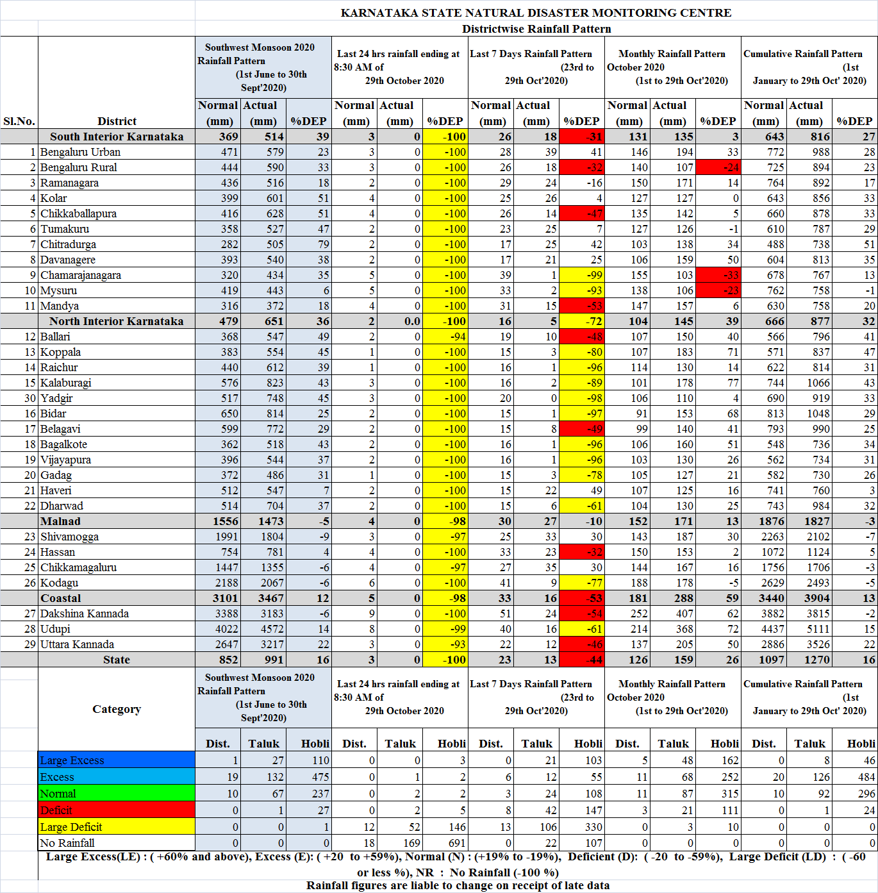
ANNEXURE -2
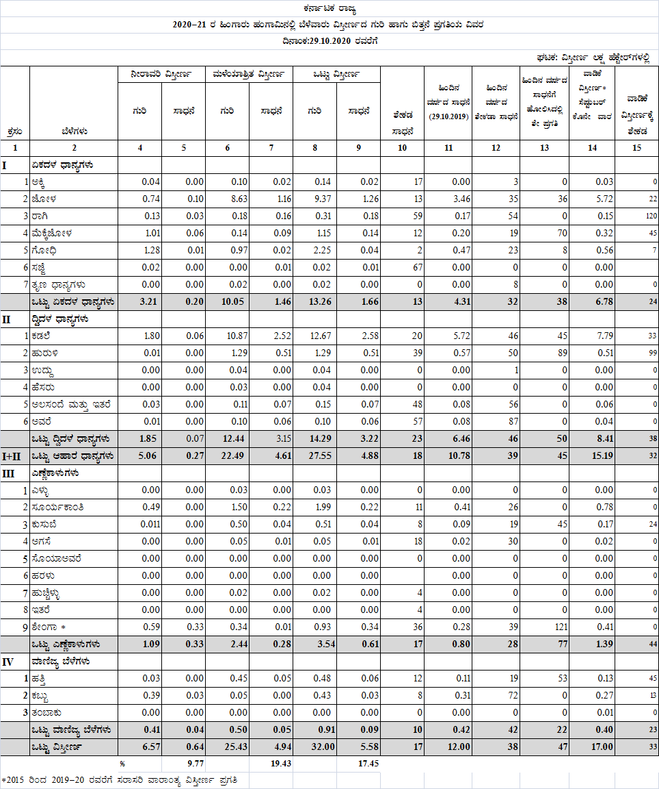
ANNEXURE -3
